**支付宝“资格认证”操作指南**

**（支付宝须经实名认证）**

**一、社会保险待遇资格认证**

**（一）若您已在支付宝上注册“武汉人社”，请按以下步骤操作：**

**A.打开“支付宝”扫描下方二维码；**



1. **在随后出现的界面上按提示进行资格认证，如下图所示。**

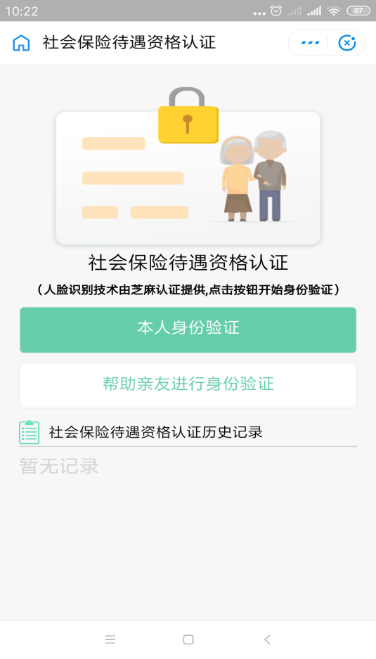

**(备注：所有实名认证的“支付宝”注册“武汉人社”后，均可帮助亲友认证。)**

**（二）若您还未在支付宝上注册“武汉人社”，请按以下步骤操作：**

**A.打开“支付宝”扫描下方二维码；**



**B. 在出现的页面上点击“注册”；**

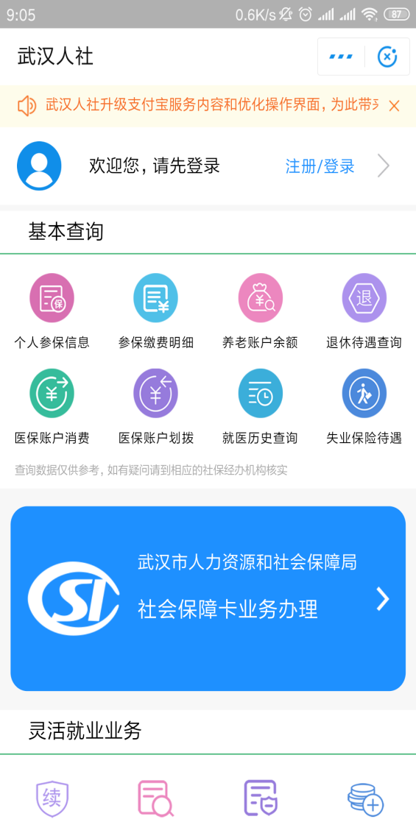

**C.在随后弹出的页面点同意“服务授权”，按照提示完成用户注册或绑定社保卡，再进行资格认证。**

**二、社会保险待遇资格认证查询（只有在支付宝上注册了“武汉人社”的用户才能使用此功能）**

**A. 扫描下方二维码；**



**B.进入下方显示的页面，直接输入所查询人员的身份证号码，点击“查询”，即可得到认证结果。**



**温馨提示：**

支付宝“资格认证”，使用“人脸识别”技术，请按照提示做相应的动作。通过“本人身份验证”或“帮助亲友进行身份验证”进行“认证”，比对成功则“认证”成功。如比对不成功，请到就近的街道政务（人社）服务中心、社区或社保经办机构寻求帮助。

**三、还可以在支付宝首页采取下面两种方式进行资格认证、查询**

**A.打开支付宝，在页面顶端的搜索栏输入“社保服务”并点击“搜索”按钮，打开“社保”。已注册“武汉人社”的用户点击“市直社保资格认证”可以进行资格认证。未注册“武汉人社”的用户可以通过注册后再进行资格认证。**

B.**打开支付宝，在首页点击“全部”**

**“便民生活”　“市民中心”（请注意务必将所在城市选择为“武汉”） “社保” A “市直社保资格认证”，已注册“武汉人社”的用户点击“社保待遇资格认证”进行资格认证。未注册“武汉人社”的用户可以通过注册后再进行资格认证。**